Nombre: _____________________________________

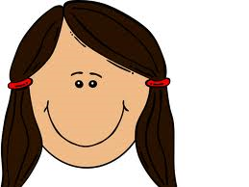
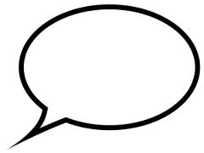
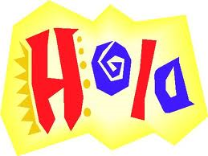
!Hola! Soy Marta. Tengo nueve anios. Soy estudiante. Este es mi horario (schedule).

~~~~~~~~~~~~~~~~~~~~~~~~~~~~~~~~~~~~~~~~~~~~~~~~~~~~~~~~~~~~~~~~~~~~~~~~~~

Hoy es lunes. Son las nueve y media. Tengo la educación física en el MYG. Estoy muy cansada. !No quiero hacer ejercicios! (I don't want to exercise!)
~~~~~~~~~~~~~~~~~~~~~~~~~~~~~~~~~~~~~~~~~~~~~~~~~~~~~~~~~~~~~~~~~~~~~~~~~~

Hoy es martes. Es la una y cuarto. Tengo la literatura. Estoy bien. Me gusta leer. Estamos leyendo (We are reading) Harry Potter.
~~~~~~~~~~~~~~~~~~~~~~~~~~~~~~~~~~~~~~~~~~~~~~~~~~~~~~~~~~~~~~~~~~~~~~~~~~

Hoy es miércoles. Son las diez y media. Tengo el arte. Estoy feliz. Me gusta la clase del arte. Hoy vamos a pintar (we're going to paint).
~~~~~~~~~~~~~~~~~~~~~~~~~~~~~~~~~~~~~~~~~~~~~~~~~~~~~~~~~~~~~~~~~~~~~~~~~~

Hoy es jueves. Son las doce y media. Tengo la almuerza. Tengo mucha hambre. Es la hora de comer (It's time to eat).
~~~~~~~~~~~~~~~~~~~~~~~~~~~~~~~~~~~~~~~~~~~~~~~~~~~~~~~~~~~~~~~~~~~~~~~~~~

Hoy es viernes. Son las once y media. Tengo el coro en la clase de Anita. Estoy superbien. Tengo el coro con mis amigas.
~~~~~~~~~~~~~~~~~~~~~~~~~~~~~~~~~~~~~~~~~~~~~~~~~~~~~~~~~~~~~~~~~~~~~~~~~~

Hoy es sábado. Son las ocho y media. No tengo clases hoy. Estoy en mi casa con mi familia. Vamos a (we're going to) montar en bicicletas.
~~~~~~~~~~~~~~~~~~~~~~~~~~~~~~~~~~~~~~~~~~~~~~~~~~~~~~~~~~~~~~~~~~~~~~~~~~

1. Que día tiene el arte?
a. viernes
b. miércoles
c. martes

2. A que hora tiene la almuerza?
a. a las doce y media
b. a la una y cuarto
c. a las once y media

3. Con quien tiene el coro?
a. con Kimber
b. con su familia
c. con sus amigas

4. Que dia tiene la educación física?
a. sábado
b. lunes
c. jueves

5. A que hore tiene la literatura?
a. a la una y cuarto
b. a las diez y media
c. a las nueve y media

6. Por que no quiere hacer ejercicios?
a. porque esta feliz
b. porque esta muy cansada
c. porque no le gusta la educación física

7. Le gusta...
a. correr
b. leer
c. jugar al fútbol

